**D E S P A C H O**

**Ao Exmo. Sr. Prefeito Municipal**

**______________________________**

**(PRESIDENTE)**

**Em __________________________**

**INDICAÇÃO N.º:**

**Inclusão de mais funcionários para atendimento dos guichês em momentos de pico nos terminais de ônibus.**

**CONSIDERANDO** que este Vereador recebeu nova reclamação de munícipe a respeito de quantidade insuficiente de funcionários para atender os guichês de recarga de cartões. Alega a munícipe que:

*“boa tarde. Terça 17h30 estou na fila para carregar cartão, a urbes tá de palhaçada, ontem a fila tava gigante nos dois lados do terminal. A gente sai do trabalho e depara todo dia com isso. Perguntei ontem sobre o responsável ninguém soube responder, pedi pra falar com um.gestor , também nada,pois a msm estava conferindo o caixa. Tem duas funcionárias para atender as filas de dentro e de fora do terminal, que são três, todas deste jeito. Uma falta de respeito com o cidadão que sai cedo de casa pra trabalhar e depende de transporte público. Ajuda a gente, por favorAcabou que ontem desisti de recarregar meu cartão e paguei 5 reais pra menina que vende avulso. Isso no Terminal Santo Antônio”.*

**CONSIDERANDO** que a fila se intensifica nos horários de pico, em que as pessoas estão indo até o trabalho ou se deslocando de volta para casa;

**CONSIDERANDO** que este vereador já fez três indicações anteriores a este respeito (4698/2021, 4424/2021 e 1717/2021);

**CONSIDERANDO** o protocolo 202112010002112 feito na ouvidoria da Urbes;

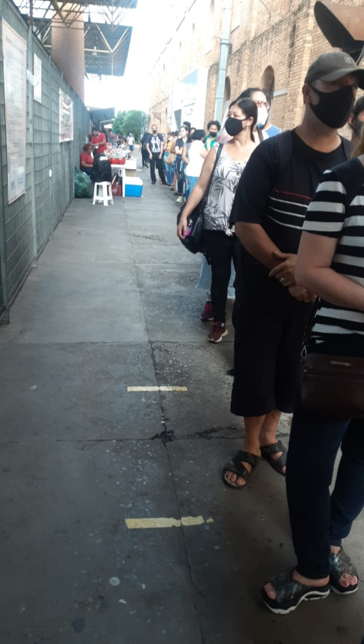

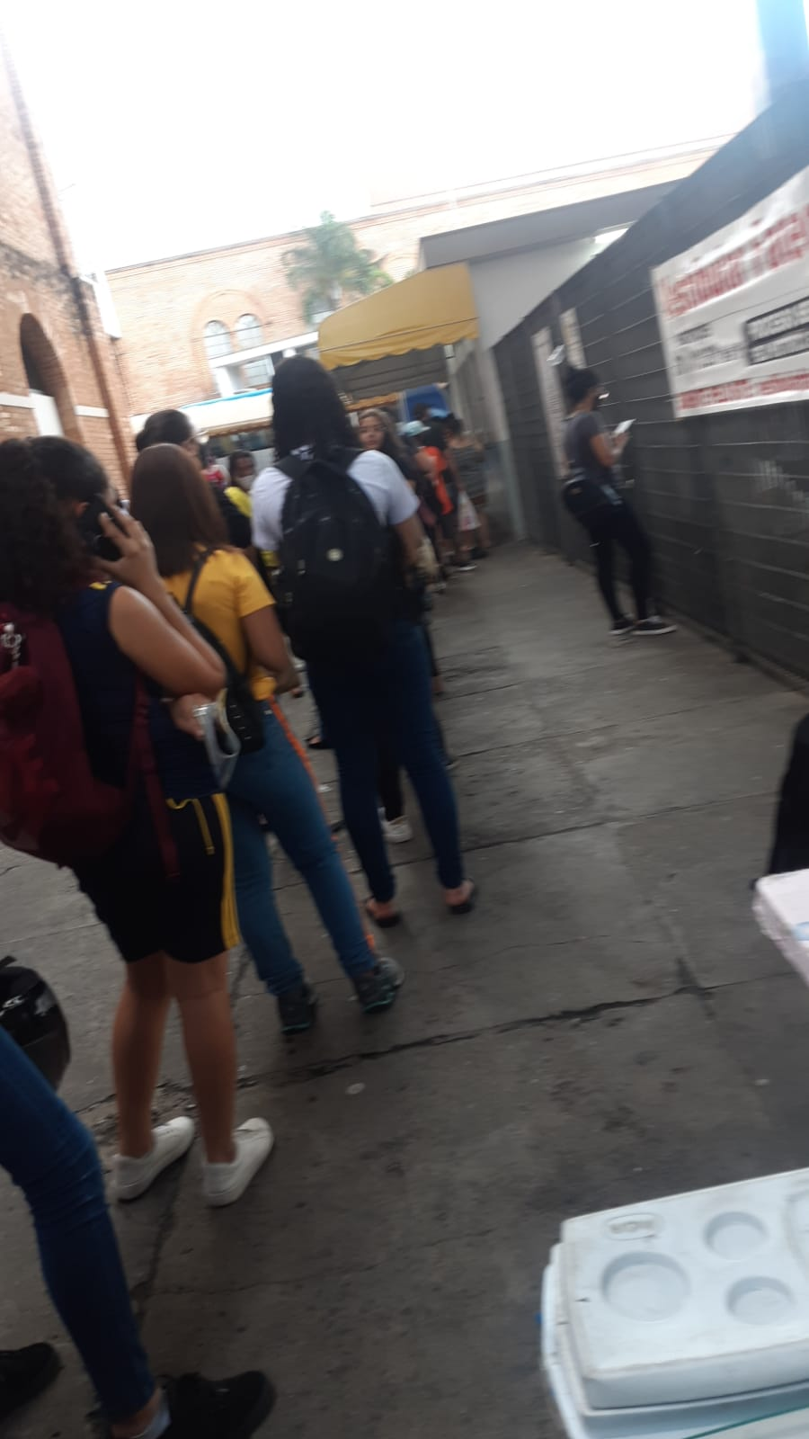

**INDICO** ao Exmo. Sr. Prefeito Municipal, através do setor competente,o **aumento no número de atendentes no guichês de acordo com a demanda** dos terminais de ônibus.

**Sala das Sessões, 1º de dezembro de 2021.**

**PÉRICLES RÉGIS**

**VEREADOR**